
Горячеключевской филиал ГБУ «Центр диагностики и консультирования» КК
Адрес: Краснодарский край, г. Горячий Ключ, ул. Объездная, д. 1
Тел.: 8(861-59)3-99-43

Памятка для педагогов ДОУ
«Особенности характера или нарушение?
Раннее выявление отклонений в развитии.»

Главная проблема выявления особенностей развития у детей раннего возраста — это «размытость» границ между индивидуальными особенностями темперамента и реальными нарушениями развития. Индивидуальность — это не патология, но есть тонкая грань, где черты характера переходят в препятствия, мешающие ребенку жить, играть и развиваться.
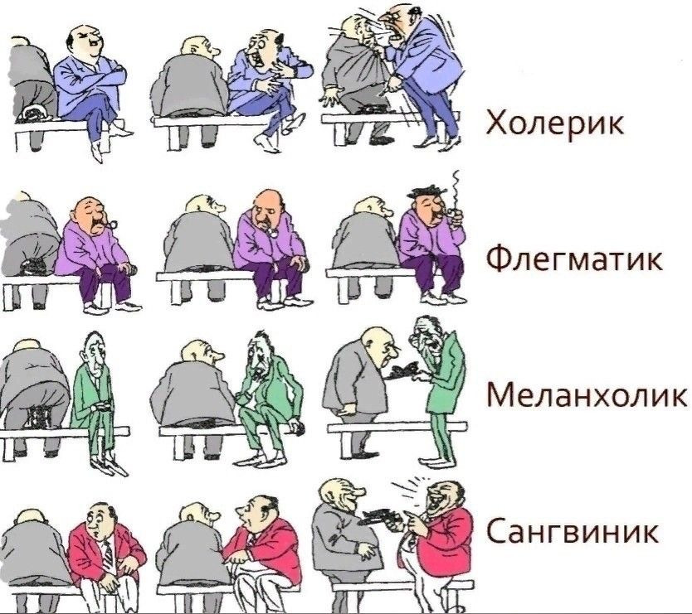
Темперамент (холерик, сангвиник, флегматик, меланхолик) — это «окраска» личности, врожденные особенности нервной системы.
Признак: ребенок может быть очень шумным, но он слышит педагога. Он может быть застенчивым, но он идет на контакт, когда чувствует себя в безопасности.
Главный маркер: особенности темперамента не мешают ребенку быть частью детского коллектива. Он находит друзей, понимает правила игры и постепенно адаптируется к требованиям сада.

КЛЮЧИ К ТЕМПЕРАМЕНТАМ ДЕТЕЙ
Тип темперамента | Как узнать? | Главная потребность | Как помочь педагогу?
Сангвиник | Быстрый, веселый, легко меняет занятия, много говорит. | Новые впечатления и смена деятельности. | Давать интересные поручения, хвалить при всех, следить за завершением дел.
Холерик | Энергичный, вспыльчивый, лидер, «быстрее всех». | Лидерство и активная деятельность. | Учить правилам («сначала подумай»), не спорить на пике эмоций, давать выход энергии.
Флегматик | Медлительный, спокойный, усидчивый, не любит перемен. | Стабильность и отсутствие спешки. | Не подгонять, давать больше времени на сборы, хвалить за старательность и качество.
Меланхолик | Ранимый, застенчивый, быстро устает, глубоко переживает. | Чувство безопасности и поддержка. | Хвалить наедине, избегать критики при всех, мягко вовлекать в игры.
Нарушение развития — это не «плохое поведение», а «препятствие» для развития. Это состояние, при котором нервная система ребенка работает в режиме «постоянной перегрузки» или «сбоя».
Признак: Поведение ребенка препятствует его развитию. Он не может усвоить программу, не может встроиться в игру, не понимает социальных сигналов.
Главный маркер: Ребенок страдает. Он не «злой» или «невоспитанный», он просто не может справиться с требованиями среды.

Внешне некоторые нарушения могут быть очень похожи: ребенок не откликается, не говорит, избегает общения. Однако причины этого поведения принципиально разные.
Дети с нарушением слуха: главная особенность - глаза — это их «уши». Они «считывают» мир через визуальные образы. Если ребенок не говорит, но активно жестикулирует и смотрит вам в рот — это почти наверняка проблема слуха, а не интеллекта.
Дети с нарушением зрения: главная особенность - страх пространства. Таким детям нужно время, чтобы «обследовать» комнату. Их речь часто опережает реальный опыт (они могут повторять слова, не понимая их сути, так как не видели предмет).
Дети с когнитивными нарушениями: главная особенность - отсутствие интереса к новому. Если ребенок с нарушением слуха или зрения стремится познать мир, то ребенок с когнитивными нарушениями часто пассивен. Ему трудно перенести опыт из одной ситуации в другую (например, знает, что ложка для еды, но не знает, что ее можно использовать в игре).

Особенности темперамента сглаживаются по мере взросления. Нарушения развития без коррекции становятся более выраженными и «тяжелыми».
Чтобы понять, что перед вами — темперамент или нарушение
— задайте себе три вопроса:
1. «Мешает ли это поведение ребенку?»
2. «Понимает ли ребенок правила?»
3. «Есть ли динамика?»

Сравнительные портреты: «Живой ребенок» и ребенок с СДВГ
Характеристика | «Живой» (активный) ребенок | Ребенок с СДВГ
Реакция на просьбу | Может отвлечься, но после повтора выполняет. | Часто не слышит просьбу, даже глядя в глаза.
Игра | Активная, шумная, но сюжетная и логичная. | Хаотичная, игрушки быстро бросаются, нет ц ели.
Утомляемость | Устает, но способен «собраться» для важного дела. | Быстрое истощение, переходящее в агрессию или истерику.
Социализация | Лидер или «заводила», понимает правила. | Нарушает правила, не чувствует дистанции, часто конфликтует.

Сравнительные портреты: «Застенчивый» и ребенок с признаками РАС
Характеристика | Застенчивый ребенок | Ребенок с признаками РАС
Зрительный контакт | Стесняется, прячет глаза, но «подглядывает». | Избегает взгляда, «смотрит сквозь» человека.
Реакция на людей | Интересуется сверстниками, хочет играть, но боится. | Равнодушен к сверстникам, предпочитает играть в одиночестве.
Речь | Молчит при чужих, но говорит с близкими. | Речь часто эхолаличная (повторяет слова) или отсутствует.
Интересы | Разнообразные, как у всех детей. | Узкие, странные (крутить колеса, изучать провода)

Основной метод выявления особенностей в развитии детей раннего возраста – это наблюдение. Фиксация конкретных поведенческих маркеров поможет педагогу увидеть возможные особенности в развитии ребенка и аргументированно донести информацию до родителей.
Если вы видите, что маркеры повторяются систематически (а не разово), это повод для более глубокого анализа. Удержать все в голове сложно. Предлагаем использовать краткую форму фиксации. Если в любой из сфер вы ставите «нет» напротив 2-3 маркеров — это сигнал к началу мониторинга.

Сфера | Параметры  Что наблюдаем | да/нет  примечания
Игра | Играет с игрушками по назначению (катает, кормит)
Игра | Интересуется новыми предметами
Игра | Имитирует действия взрослого (хлопает, машет)
Игра | Появляется ли примитивный сюжет?
Коммуникация  Общение  Речь | Есть ли указательный жест?
Коммуникация  Общение  Речь | Откликается на имя
Коммуникация  Общение  Речь | Устанавливает зрительный контакт
Коммуникация  Общение  Речь | Проявляет интерес к сверстникам
Коммуникация  Общение  Речь | Понимает простые инструкции («дай», «принеси»)
Коммуникация  Общение  Речь | Реагирует ли на звуки?
Коммуникация  Общение  Речь | Пытается выразить просьбу жестом/звуком
Коммуникация  Общение  Речь | Есть ли лепет, первые слова, простое речевое высказывание (мама, дай; хочу сок; пойдем гулять), простая фраза (киса спит, папа ушел на работу, хочу еще выпить сока)?
Эмоции | Есть ли отклик на похвалу/замечание?
Эмоции | Адекватны ли проявления эмоций?
Эмоции | Радуется приходу близких/воспитателя
Эмоции | Умеет успокоиться после легкого расстройства
Движение | Отсутствуют навязчивые, повторяющиеся движения (стереотипии)? (да - отсутствуют, нет - присутствуют)
Движение | Уверенно ходит, сохраняет равновесие
Движение | Щипковый захват (способность брать пальцами мелкие предметы)

В связи с тем, что становление речи тесно связано с развитием сенсорных функций, психики, моторики (особенно тонкой), контроль за речевым (предречевым) развитием является необходимым элементом при оценке нервно-психического развития всех детей раннего возраста, особенно на 1-м году жизни

Сравнительный анализ: дети с ТНР и дети со снижением слуха
Признак | Дети с ТНР | Дети со снижением слуха (тугоухость)
Понимание речи | Понимает обращенную речь на бытовом уровне, выполняет просьбы. | Понимание резко ограничено, так как ребенок не слышит слов.
Речевая активность | Пытается говорить, лепечет, использует звукоподражания. | Лепет может затухать к 8-10 месяцам, так как ребенок не получает обратной связи (не слышит себя).
Подражание | Активно имитирует действия, жесты, мимику. | Подражает артикуляции и движениям губ, но звуки воспроизводит искаженно или не воспроизводит вовсе.
Интонация | Ребенок пытается интонировать, эмоционально окрашивает свои «высказывания». | Голос часто монотонный, «глухой», или, наоборот, неестественно громкий (крикливый).
Реакция на имя | Откликается, но может не выполнять инструкцию. | Часто не реагирует на имя, даже если оно произнесено громко.
Ребенок с нарушением слуха хочет общаться, но не может. Ребенок с РАС может общаться (физически), но не хочет (социально).

Сравнительный портрет: ребенка с РАС и ребенка со снижением слуха
Признак | Дети с РАС (Расстройство аутистического спектра) | Дети со сниженным слухом (Тугоухость)
Реакция на имя | Может не откликаться, даже если слух идеальный. | Не откликается, потому что физически не слышит звука.
Зрительный контакт | Избегает или «смотрит сквозь». | Активно ищет глазами лицо говорящего, чтобы «считать» губы и мимику.
Жестовая коммуникация | Часто использует руку взрослого как инструмент («ведет за руку к цели»). | Активно использует естественные жесты, чтобы компенсировать отсутствие речи.
Эмоциональный отклик | Может быть неадекватным или отсутствовать. | Адекватен, ребенок «включен» в ситуацию, радуется игре.
Реакция на звуки | Может закрывать уши от бытовых звуков (сенсорная гиперчувствительность). | Часто не реагирует на тихие звуки, но может реагировать на вибрацию (топот, хлопок двери).
Подражание | Затруднено, так как нет потребности в социальном взаимодействии. | Развито, ребенок старается подражать движениям, мимике и артикуляции взрослого.

Ранняя диагностика — это не попытка навесить на ребенка ярлык «особенного», а способ увидеть, где именно у ребенка возникли сложности, и дать ему инструменты для их преодоления.
Быть внимательным к развитию ребенка сегодня — значит подарить ему успешное и уверенное «завтра».

